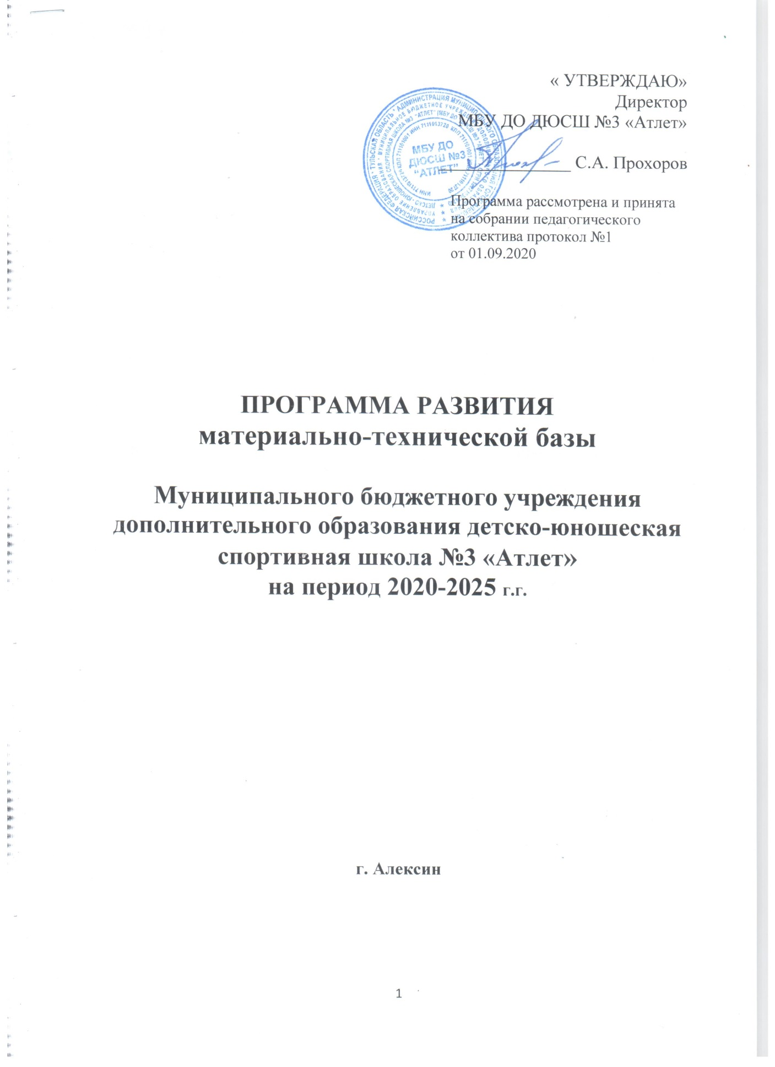

# Оглавление

|  |  |  |
| --- | --- | --- |
|  | Введение | 3 |
|  | Анализ материально-технического, информационно-методического, учебно-лабораторного оснащения образовательного процесса | 3 |
|  | Цели | 8 |
|  | Задачи | 9 |
|  | Пути решения | 10 |
|  | Сроки и этапы реализации перспективного плана | 11 |
|  | Планирование и развития материально-технической базы | 11 |
|  | План работы по улучшению материально-технической базы школы | 12 |

1. **Введение.**

Материально-техническая база – необходимое условие функционирования образовательного учреждения и реализации целевой программы развития. Дальнейшее совершенствование материально- технического обеспечения образовательного учреждения современным учебными и информационно-техническими средствами.

Материально-техническая база дает возможность организовать учебно-тренировочную деятельность, проводить культурные, общеразвивающие и воспитательные мероприятия. Поддержание и развитие материально-технической базы образовательных учреждений является одним из основных условий успешного осуществления учебного процесса.

1. **Анализ материально-технического, информационно-методического, учебно-тренировочного оснащения образовательного процесса:**

*Основные задачи*:

* создание условий для использования современных инновационных технологий в учебно-тренировочном и учебно-воспитательном процессах;
* проведение текущего ремонта;
* устранение предписаний МЧС, Роспотребнадзора, Прокуратуры и др.

Для организации полноценного обеспечения учебного процесса, создания оптимальных условий, соответствующих гигиеническим стандартам, привлекаются бюджетные средства, осуществляется ряд мероприятий по обеспечению школы оргтехникой, компьютерным и цифровым оборудованием, спортивным оборудованием и спортивным инвентарем учебно-тренировочного процесса.

Для совершенствования материальной базы приобретаются спортивное оборудование и спортивный инвентарь, учебно-методические пособия, в которых реализуется основная образовательная программа МБУ ДО ДЮСШ №3 «Атлет».

**МАТЕРИАЛЬНО-ТЕХНИЧЕСКАЯ БАЗА ШКОЛЫ ВКЛЮЧАЕТ:**

Двухэтажное здание школы, расположенное по адресу: г. Алексин, ул. Северная, д,6. В здании школы имеются:

**ОСНОВНЫЕ СОООРУЖЕНИЯ**

|  |  |  |  |  |  |  |  |
| --- | --- | --- | --- | --- | --- | --- | --- |
| №  п/п | Наименование и назначение | Кол-во | Общая площадь  кв.м. | Размеры | | | Единовременная пропускная способность |
|  | длина | ширина | высота |
| 1 | Зал для спортивных игр | 1 | 542,5 | 30 | 18 | 9,92 | 50 |
| 2 | Зал для борьбы | 1 | 112 | 18,8 | 6 | 3,5 | 24 |
| 3 | Зал для бокса | 1 | 50 | 8,5 | 6 | 3,5 | 15 |
| 4 | Зал для шейпинга | 1 | 50 | 8,5 | 6 | 3,5 | 15 |
| 5 | Зал для пауэрлифтинга | 1 | 25 | 5,9 | 4,25 | 3,4 | 14 |
| 6 | Тренажерный зал | 1 | 47 | 8,8 | 4,5 | 3,4 | 15 |

**ВСПОМОГАТЕЛЬНЫЕ СООРУЖЕНИЯ И ПОМЕЩЕНИЯ**

|  |  |  |  |
| --- | --- | --- | --- |
| №  п/п | Наименование и назначение | Количество | Общая площадь,  кв.м. |
| 1 | Раздевалки | 3 | 29.7 |
| 2 | Душевые | 2 | 10.5 |
| 3 | Туалеты | 2 | 8.8 |
| 4 | Фойе | 2 | 125.5 |
| 5 | Комнаты обслуживающего персонала | 1 | 4.6 |
| 6 | Тренерская | 1 | 24.9 |
| 7 | Медицинский кабинет | 1 | 11.1 |
| 8 | Кладовые | 2 | 19.8 |
| 9 | Инвентарные | 1 | 26.0 |
| 10 | Коридор | 3 | 42.9 |
| 11 | Кабинет директора | 1 | 11.0 |
| 12 | Лестничная клетка | 2 | 33.6 |
| 13 | Мастерская | 1 | 34.3 |

**СООРУЖЕНИЯ ДЛЯ ЗРИТЕЛЕЙ**

|  |  |  |  |  |
| --- | --- | --- | --- | --- |
| №  п/п | Наименование  и конструктивные особенности | Кол-во | Кол-во рядов | Кол-во мест |
| 1 | Балкон | 2 | 1 | 60 |
| 2 | Фойе | 2 | - | - |

**НА ТЕРРИТОРИИ ШКОЛЫ ИМЕЕТСЯ:**

|  |  |  |
| --- | --- | --- |
| №  п/п | Наименование и назначение | Количество |
| 1 | Спортивная площадка «Воркаут» | 1 |
| 2 | Волейбольная площадка | 1 |
| 3 | Бадминтонная площадка | 1 |
| 4 | Открытое универсальное плоскостное физкультурно-спортивное сооружение – для занятий футболом, баскетболом, волейболом. | 1 |

**СПОРТИВНОЕ ОБОРУДОВАНИЕ В УЧЕБНО-ТРЕНИРОВОЧНЫХ ЗАЛАХ И ПОМЕЩЕНИЯХ ШКОЛЫ:**

|  |  |  |
| --- | --- | --- |
| №  п/п | Наименование и назначение | Оборудование |
| 1 | Зал борьбы большой | борцовский ковер 1 шт., шведская стенка – 3 шт., мешок боксерский –1 шт., скамья гимнастическая – 1 шт., тренажер универсальный – 1 шт., вешалка – 1 шт., навесная перекладина малая – 4 шт., гири –17 шт., блины –15 шт., мяч футбольный – 7 шт. |
| 2 | Зал борьбы малый | борцовский ковер 1 шт., зеркало – 1 шт., стол теннисный – 1 шт., скамья гимнастическая – 1 шт, медицинский ящик – 1 шт. |
| 3 | Зал шейпинга | скамья гимнастическая – 1 шт., шведская стенка – 2 шт., степ –11 шт., зеркало – 3 шт., кронштейн для хранения гимнастических мячей – 1 шт., мяч гимнастический – 5 шт., часы – 1 шт., обруч – 5 шт., гантели – 10 пар, DVD – 1 шт., магнитофон – 2 шт. |
| 4 | Игровой зал | футбольные ворота – 2 шт., баскетбольный щит – 2 шт., судейская вышка – 1 шт., скамья гимнастическая –10 шт., стол – 1 шт., колонка – 2 шт., барьер легкоатлетический – 10 шт., фишка футбольная – 10 шт., сетка волейбольная – 1 шт., стойка волейбольная – 2 шт., сетка для бадминтона – 2 шт. |
| 5 | Зал пауэрлифтинга | пирамида для приседания – 2 шт., станок для пауэрлифтинга универсальный – 1 шт., пирамида для блинов – 1 шт., пирамида для гантелей – 3 шт., скамья горизонтальная – 2 шт., скамья с изменяющимися углами – 2 шт., комплект гантелей (разновес) – 20 шт., гриф для тяжелой атлетики с комплектом блинов – 6 шт., станок «Машина Смита»- 1 шт., зеркало большое – 1 шт., плинты 18 шт. |
| 6 | Тренажерный зал | тренажер «Римский стул» - 1 шт., тренажер для ног – 1 шт., тренажер «Нижний блок» - 1 шт., тренажер для икроножных мышц – 1 шт., тренажер «Бабочка» - 1 шт., тренажер для бицепса с локтевым упором и нижним блоком – 1 шт., тренажер «Кроссовер» - 1 шт., тренажер для гак-приседания – 1 шт., тренажер с изменяющимся углом для мышц брюшного пресса – 1 шт., тренажер для горизонтальной экзистенции – 1 шт., тренажер для жима ногами – 1 шт., тренажер «Пирамида» с комплектом блинов - 1 шт., степ-тренажер – 1 шт., велотренажер – 1 шт., тренажер «Эллипс» - 1 шт.. |
| 7 | Балкон | перекладина гимнастическая – 1 шт., шведская стенка – 4 шт., скамья – 12 шт., электронное табло – 1 шт., стол – 1 шт. |
| 8 | Вестибюль | навесная перекладина большая – 1 шт., скамья – 2 шт. |
| 9 | Раздевалка № 1 | скамья – 2 шт., вешалка – 6 шт. |
| 10 | Раздевалка № 2 | скамья 2 шт., зеркало – 1 шт., вешалка – 4 шт. |
| 11 | Раздевалка № 3 | скамья – 3 шт., вешалка – 5 шт. |
| 12 | Туалет М | раковина – 2 шт., зеркало – 1 шт., унитаз – 2 шт. |
| 13 | Туалет Ж | раковина – 2 шт., зеркало – 1 шт., унитаз – 2 шт. |
| 14 | Душевая М | лейка – 2 шт., полка – 2 шт., вешалка – 2 шт., коврик резиновый – 2 шт. |
| 15 | Душевая Ж | лейка – 2 шт., полка – 2 шт., вешалка – 2 шт., коврик резиновый – 2 шт. |
| 16 | Медицинский кабинет | зеркало – 1 шт., часы – 1 шт., умывальник – 1 шт., шкаф для документов – 1 шт., шкаф медицинский – 1 шт., холодильник – 1 шт., полка – 1 шт., весы – 1 шт., топчан – 2 шт., стол письменный – 1 шт., лампа бактерицидная – 1 шт. |
| 17 | Кабинет директора | стол – 1 шт., кресло – 1 шт., стул – 5 шт., шкаф платяной – 1 шт., шкаф для документов – 1 шт., сейф – 1 шт., стол компьютерный – 1 шт., компьютер – 1 шт., принтер – 1 шт. |
| 18 | Тренерская | стол – 4 шт., стулья – 11 шт., кресло – 1 шт., диван – 1 шт., шкаф платяной – 1 шт., шкаф для методических пособий – 3 шт., компьютер – 1 шт., принтер – 1 шт., телевизор – 1 шт., тумба под телевизор – 1 шт., DVD - 1 шт. |
| 19 | Вестибюль  (1 этаж) | кулер – 1 шт., стол – 1 шт., монитор-1 шт., ресивер -1 шт., стенды с информацией –10 шт., кресла откидные – 12 шт.. |

**Оснащение учебно-тренировочного процесса**

|  |  |
| --- | --- |
| Помещения | Использование в ходе учебно-тренировочного процесса |
| Учебно-тренировочные  залы | Учебно-тренировочные занятия, проводимые согласно учебным планам, групповые учебно-тренировочные и теоретические занятия, тренировки по индивидуальным планам, занятия по подготовке и сдаче контрольных нормативов, восстановительные, профилактические и оздоровительные мероприятия, проведение соревнований муниципального и регионального уровня по профилируемым видам спорта. |
| Административные помещения  (тренерская) | - компьютеры применяемые в учебно-тренировочном процессе;  - возможность использования сети Интернет педагогическими работниками;  - наличие функционирующего электронного дневника, обеспечивающего через Интернет доступ родителям (законным представителям) обучающихся, к информации об образовательных результатах, достижениях детей;  - регулярное обновление сайта школы в соответствие с положением о ведении сайта. |

**Динамика позитивных изменений**

**материально-технической базы школы**

|  |  |  |
| --- | --- | --- |
| **Учебный**  **год** | **Что сделано** | **Что приобретено** |
| 2017/2018 | Косметический ремонт:  - игрового зала;  - вестибюля 2-го этажа;  - стен лестничных клеток;  - раздевалки для мальчиков;  Ремонт и окраска наружных  стен игрового зала;  дополнительная установка 2-х камер наружного наблюдения. | Камеры наблюдения, компьютер в сборе,  канцелярские товары, моющие средства. |
| 2018/2019 | Капитальный ремонт мягкой кровли здания школы.  Ревизия вентиляционных каналов.  Покраска пола игрового зала. | Наградная атрибутика, спортивная форма, хозяйственный инвентарь, огнетушители (2 шт.), газонокосилка. |
| 2019/2020  1 полугодие | Косметический ремонт потолка и стен:  - балкона игрового зала;  - учебно-тренировочного зала борьбы;  - фоей 2-го этажа. | Наградная атрибутика, чистящие и моющие средства, облучатель рециркулятор (2 шт.), термометр инфракрасный бесконтактный (3 шт.), огнетушители (3 шт.) |

**Основные направления:**

* Антитеррористическая безопасность;
* Противопожарная безопасность;
* Энергоэффективность;
* Санитарно-эпидемиологическое благополучие;
* Охрана труда;
* Специальная оценка условий труда;
* Обеспечение оборудованием, спортивным инвентарем, мебелью, чистящими, моющими и дезинфицирующими средствами, канцелярскими товарами, хозяйственными принадлежностями.

**3. Цели:**

Создание условий для образовательного процесса – оснащение необходимым материально-техническим, учебно-методическим, спортивным оборудованием и спортивным инвентарем, укрепление (совершенствование) материально-технической, учебно-методической и учебно-тренировочной базы образовательного процесса, создание безопасных условий пребывания воспитанников и персонала, соблюдение санитарно-гигиенического режима, мер противопожарной, антитеррористической безопасности.

* поддержка в хорошем состоянии учебно-тренировочных залов и помещений образовательного учреждения и их постепенная модернизация;

* обеспечение условий для модернизации материально-технической базы в образовательном учреждении в соответствиями ФГОС;
* текущий ремонт помещений образовательного учреждения;
* совершенствование охранной и охранно-пожарной системы школы.

1. **Задачи:**

* Обеспечение эффективности функционирования образовательного учреждения;
* Приведение в соответствие условий осуществления образовательного процесса государственным и местным требованиям в части строительных норм и правил, санитарных и гигиенических норм, охраны здоровья воспитанников и работников, оборудования помещений, оснащенности воспитательного процесса – модернизация материально-технической базы школы.
* Развитие структуры образовательного процесса и воспитательной системы образовательного учреждения;
* Расширение сферы и повышение качества образовательных услуг;
* Обеспечение спортивным оборудованием и спортивным инвентарем;
* Улучшение условий для использования информационно-коммуникационных технологий;
* Проведение текущего ремонта;
* Приобретение канцелярских товаров, дезинфецирующих, моющих средств, хоз.принадлежностей;

**Пути решения**:

|  |  |  |  |
| --- | --- | --- | --- |
| № п/п | Мероприятие | Сроки | Исполнитель |
| 1. | Добиваться оказания поддержки для укрепления материально - технической базы учреждения в рамках муниципальных, федеральных и региональных целевых программ. | постоянно | Администрация ДЮСШ |
| 2. | Разработать предложения по привлечению денежных средств из бюджета города, области на поддержку и развитие учреждения. | ежегодно | Администрация ДЮСШ |
| 3. | Привлечение заинтересованных организаций, партнеров. | постоянно | Администрация ДЮСШ |
| 4. | Участие в государственных Программах национальных проектов, оформление заявок на гранты, конкурсы. | постоянно | Администрация ДЮСШ |

Рациональное и эффективное использование бюджетных средств путем грамотного планирования, принятия оптимального решения на основе обоснованных критериев выбора и получения максимального результата при минимальных вложениях.

Привлечение внебюджетных средств, используя новые экономические возможности, открывающиеся перед учреждением в современных условиях рыночных отношений.

Реализация требований законодательных и иных нормативных правовых актов в области обеспечения безопасности, направленных на защиту здоровья и сохранения жизни обучающихся, воспитанников и работников учреждения во время их трудовой и учебной деятельности от возможных наводнений, пожаров, аварий, террористических актов и других опасностей. Решение задач текущего ремонта учебно-тренировочных залов и других помещений школы.

Практика реализации программы ставит перед всем коллективом участников образовательного процесса – администрации, тренеров-преподавателей, воспитанников, заинтересованных родителей(их представителей), следующие проблемы:

* внедрение здоровьесберегающих технологий;
* научную организацию труда тренеров-преподавателей и руководителей образовательного учреждения, новые разработки, позволяющие сделать труд тренеров-преподавателей и учебно-тренировочный процесс более эффективными;
* снижения рисков возникновения пожаров, аварийных ситуаций, травматизма людей;
* повышения санитарно-эпидемиологического благополучия образовательного учреждения;
* укрепления антитеррористической безопасности;
* создания необходимой материально-технической базы для безопасного функционирования школы;
* оптимизации расходов на эффективное функционирование учреждения.

1. **Сроки и этапы реализации перспективного плана**

Сроки реализации Программы – с 2020 по 2025 годы.

**Этапы:**

2020/2021 учебный год

2021/2022 учебный год

2022/2023 учебный год

2023/2024 учебный год

2024/2025 учебный год

1. **Планирование и развитие материально-технической базы**

Основные этапы работы по планированию оснащения образовательного учреждения:

1.Проведение анализа материально-технической базы учреждения и выявление потребностей в приобретении учебного оборудования в соответствии с профилем, спецификой и учебными программами, реализуемыми образовательным учреждением.

2.Изучение нормативных документов:

* ГОСТы и нормативы для образовательных учреждений;
* санитарно-гигиенические нормы, правила техники безопасности

3. Изучение возможностей и предложений рынка спортивного оборудования, спортивного инвентаря, мебели, технических средств, технологического оборудования.

4. Определение планируемых объемов бюджетного финансирования и возможностей по привлечению внебюджетных средств.

5. Составление плана развития материально-технического оснащения образовательного учреждения на основе государственно-ориентированных подходов на ближайшую и долгосрочную перспективу:

* организация подготовки, переподготовки или повышения квалификации педагогических работников школы;
* оснащение школы современным оборудованием, мебелью, соответствующей стандартам и гигиеническим требованиям;
* обеспечение современными строительными материалами для текущего ремонта школы.

1. **План работы по улучшению материально-технической базы образовательного учреждения**

|  |  |  |  |
| --- | --- | --- | --- |
| **№**  **п/п** | **Мероприятие** | **Сроки** | **Исполнитель** |
| **1** | **2** | **3** | **4** |
| 1. | Реконструкция металлического ограждения по периметру территории школы. | 2021-2023 | Администрация ДЮСШ |
| 2. | Замена оконных блоков в залах:  - бокса;  - шейпинга;  - межэтажных площадках. | 2021-2024 | Администрация ДЮСШ |
| 3. | Улучшение обеспеченности спортивным инвентарём секций ДЮСШ. | 2020-2025 | Администрация ДЮСШ |
| 4. | Улучшение внешнего вида спортивного зала ДЮСШ (декоративная покраска стен). | 2024-2025 | Администрация ДЮСШ |
| 5. | Модернизация спортивного оборудования, технических средств. | По мере необходимости | Администрация ДЮСШ |
| 7. | Ремонт, покраска полов:   1. 2 этажа вестибюля: 2. кладовой игрового зала   3) подсобных помещений. | 2021-2023 | Администрация ДЮСШ |
| 8. | Замена напольного покрытия:   1. игрового зала. | 2021-2024 | Администрация ДЮСШ |
| 9. | Косметический ремонт стен:  1) игрового зала;  2) вестибюля 1-го, 2-го этажа;  3) зала борьбы. | 2021-2023 | Администрация ДЮСШ |
| 10. | Замена резинового покрытия на спортивной площадке «Воркаут». | 2022-2023 | Администрация ДЮСШ |
| 11. | Ремонт и покраска потолков:   1. зала борьбы; 2. зала шейпинга; 3. вестибюля 1-го, 2-го этажа. | 2022-2024 | Администрация ДЮСШ |
| 12. | Замена дверей залов:   1. Борьбы; 2. Бокса; 3. Шейпинга; 4. Вестибюля 2-го этажа; 5. Кладовых; 6. Раздевалок №1; №2; 7. Сан. узлов; 8. Помещение сторожей. | 2021-2025 | Администрация ДЮСШ |
| 13. | Ремонт ступеней у входа в здание. | 2021-2022 | Администрация ДЮСШ |
| 14. | Реконструкция сан.узлов | 2023-2025 | Администрация ДЮСШ |
| 15. | Приобретение:   1. Инструментов; 2. Приобретение СИЗ, моющих и чистящих средств, инвентаря для обслуживающего персонала; 3. Оборудования; 4. Хоз. материалов; 5. Строительных и лакокрасочных материалов; 6. Канцелярских товаров. | По мере необходимости | Администрация ДЮСШ |